Негметова Майра Алимжановна, учитель русского языка и литературы, высшей категории, Красноярская средняя школа №3 Акмолинская область, город Кокшетау

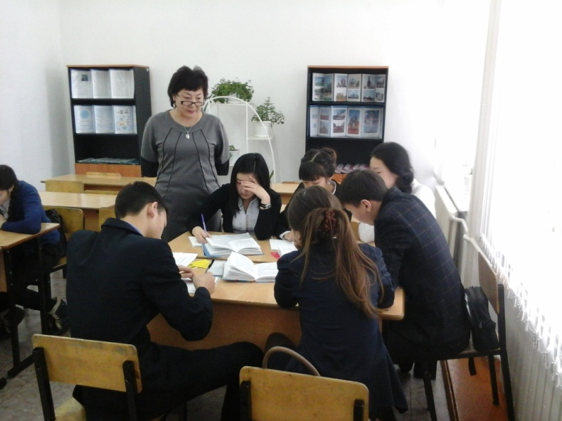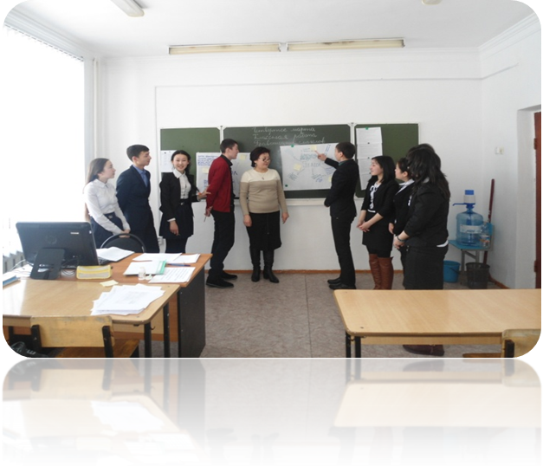

СЦЕНАРИЙ УРОКА РУССКОГО ЯЗЫКА В 10 КЛАССЕ
3часа

Учебный предмет | Класс | Автор УМК | Тема урока | Тип урока | Цели урока
 |  |  |  |  | Деятельностные | Содержательные
Русский язык  1 урок | 10 | Учебник «Русский язык 10класс» для естественно- математического направления общеобразовательных школ с казахским языком обучения под редакцией У.А. Жанпеисовой, Ш.Т.Кожакеевой, Алматы «Мектеп» 2010г. | Глагол. Времена глагола. | Урок закрепление и систематизация знаний учащихся по теме «Глагол» | Создание условий для усвоения темы, развитие готовности мышления к усвоению повторению новых способов деятельности, развитие мыслительных операций школьников, развитие навыков самоконтроля, схематичного мышления, развитие навыков адекватной самооценки. | Формировать навык нахождения в предложении грамматической основы, уметь находить глаголы. Определять времена глаголов, составлять алгоритм действия, развивать информационную компетентность учащихся, умение извлекать информацию и обрабатывать.

Подход в преподавании / обучении | - Использование работы в группе для стимулирования общения среди учеников с целью «совместного мышления».  - Осуществление дифференцированного подхода в преподавании для удовлетворения потребностей всех учащихся.  - ИКТ
Тема | Глагол как часть речи. Времена глаголов.
Цели и задачи урока | Повторить и усовершенствовать знания о глаголе как части речи;  Закрепить умение нахождения глаголов в тексте, определять их грамматическое и лексическое значение;  Развивать зрительную память, устную и письменную речь, умение работать в группе;  Формировать потребность писать грамотно.
Эпиграф урока | Глагол – самая огнепышущая часть речи, самая живая и яркая.  В глаголе струится самая алая, самая свежая, артериальная кровь языка. Да ведь и назначение глагола – выражать само действие!
Конкретный результат обучения | Умение определять и правильно определять глаголы, знание всех признаков глагола, умение работать в парах, критически мыслить.
- Психологический настрой
- Просмотр слайдов
- Введение в тему урока
- Работа по теме урока
- Повторение изученного
- Рефлексия
7. Оценивание
Действия учителя | Действия учеников
Действие 1  Действие 2  Действие 3  Действие 4  Действие 5  Действие 6  Действие 7  Действие 8  Действие 9  Действие 10  Действие 11  Действие 12  2 урок | Психологическийнастрой.  Под лежачий камень и вода…  Мала пчелка, да и та…  … безделью, а … рукоделью.  Кто … труд, того люди …  Муравей не велик, а горы …  … — … и саночки …  Цыплят по осени …  Ребята чего здесь не хватает, давайте вставим нужные слова. А теперь проверим:  Восстановленный текст:  Под лежачий камень и вода течет.  Мала пчелка да и та работает.  Не учи безделью, а учи рукоделью.  Кто любит труд, того люди чтут.  Муравей не велик, а горы копает.  Любишь кататься – люби и саночки возить.  Цыплят по осени считают.  Какой части речи вставляли слова ? Что можете о них сказать?  Введение в тему:  1. Название «Глагол» происходит от старославянского слова «глаголить», что значит «говорить».  2. Глагол – это знаменательная часть речи, которая обозначает действие или состояние предмета и отвечает на вопросы что делать? что сделать?  3. Морфологические признаки: постоянные – глаголы имеют вид, спряжение; непостоянные – изменяются по временам (настоящее, прошедшее, будущее), по лицам и числам (в настоящем и будущем), по родам и числам (в прошедшем времени).  4. Синтаксическая роль: в предложении глагол обычно бывает сказуемым и согласуется с существительным (подлежащим).  5. Глагол приводит в действие все происходящее вокруг нас, благодаря ему происходит движение вперед, то есть жизнь…  Актуализация знаний: Создание групп, защита проектов  Коллективное поэтапное оформление информационного листа о глаголе.  (Действие, вид, спряжение, возвратность, время, наклонение, число, лицо, переходность, род)  Работа в группах: Составление кластера. Работа по вариантам:  Задание 1. 1 вариант – кластер «Постоянные признаки глагола»;  Задание 2. 2 вариант – «Непостоянные глагольные признаки».  Ответить на вопросы по теме «Глагол»  Работа с учебником стр.125,130.(упр.184) стр.131  Физминутка. А теперь давайте проведем интересную зарядку для мозгов «Кто что делает?»  Повар — …, врач — …, учитель — …, ученик — …, баянист — …, художник — …, портниха — …, продавец — …, пекарь — …, ветер — …, гром — …, молния — …, трава — …, дождь — …, огонь — …, солнце — …, вода — …  Работа с текстом:  Работа с учебником  1 группа – упражнение 180 стр.126, 2 группа – упражнение 183, стр.129  - Разноуровневые задания:  Уровень 1:  Записать по 5 глаголов настоящего, прошедшего и будущего времени.  Уровень 2:Вставить пропущенные буквы, определяя орфограммы:  У каждого времени года своя музыка.  Снего пом…рк. Веселой струйкой серебряные шарики т…ропятся скатит…ся с крыш. Мелодично п…ет, звонко тика…т капель. Тихо перезванивают…ся бьющиеся сосульки и вдребезги разбивают…ся, точно оброненный хрусталь. А в кустах слыш…т…ся частый звон серебряного колокольчика. Это заливают..ся овсянки.  Солнечный луч всюду завод…т тихую музыку весны, а птицы, вода подп…вают ей,  Уровень 3:  Придумать небольшой рассказ на тему « Как я вижу свое будущее»  - Контроль знаний. Цифровой диктант:  Учитель читает текст с глаголами, учащиеся в тетрадях ставят только цифры соответствующие временам глагола: 1 – настоящее время, 2 – прошедшее время, 3 – будущее время.  Застучала за окошком звонкая капель, потеплел воздух, потемнел и осел снег. Умчались зимние дни. В лесу все дышит весной. Вот-вот выбросят первые цветки-сережки деревья, прилетят грачи, поплывут по реке первые льдинки. Заблестят шальные весенние ручьи, наполнят лес звонким журчанием. А пока еще лесной народ оставляет на снегу свои автографы.  (К.Г.Паустовский)  Самооценивание.  Закрепление темы:  Дискуссионная карта:  Глагол – важная часть речи. Вы согласны?  Яркая ли была у нас речь без глаголов?  Согласны ли вы со словами А. Югова? Почему?  Взаимооценивание  Рефлексия. Домашнее задание. Написать сочинение-эссе «Обращение к глаголу», упражнение 194 стр.137  Тема: Правописание глаголов.  Цель урока:  Обобщение и систематизация знаний учащихся по теме “Глагол. Правописание глаголов”.  Развитие орфографической зоркости, познавательной активности, навыков работы в группе, внимания, памяти, логического мышления.  Воспитание коллективизма, взаимоуважения, ответственности за свои поступки, интереса к урокам русского языка.  Формы работы: индивидуальная, в парах, коллективная.  Эпиграф нашего урока - слова Л.Н. Толстого:  “Глагол является основой языка.  Найти верный глагол для фразы -  значит, дать движение фразе”.  Русский язык чрезвычайно богат глаголами. В русском языке 40% слов существительные, 35% глаголы.  Ход урока  I. Организационный момент.  Психологический настрой на урок.  Здравствуйте, ребята! Я рада всех вас видеть! Давайте подарим друг другу хорошее настроение. Я улыбнусь вам, вы улыбнитесь мне. Я хочу вам пожелать, чтобы сегодняшний урок обогатил вас новыми знаниями, вы получили удовольствие от работы друг с другом и стали немножко добрее. Садитесь.  Формула удачи: Улыбка - настроение - вера в себя - результат.  2. Повторение пройденных тем.  Темы:  1.Не с глаголами.  2.Правописание -тся и -ться в глаголах.  3.Гласная перед суффиксом Л в прошедшем времени.  4.Безударные личные окончания глаголов I и II спряжения  5.Инфинитив  6. Наклонение глагола  3. Определение темы, цели урока.  Как вы думаете, какова будет тема урока, и чем мы будем заниматься, исходя из проделанной работы?  4. Закрепление.  1.Тесты по теме “Глагол”. Учащиеся работают самостоятельно.  1. Глагол отвечает на вопросы:  а) что делать?  б) какой?  в) когда?  2. Глагол как часть речи обозначает:  а) признак предмета  б) действие или состояние предмета  в) предмет  3. Изменение глагола по лицам и числам называете  а) спряжением  б) склонением  в) изменением по временам  4. Укажите ряд, в котором все глаголы 2-го спряжения:  а) слышать, пилить, ждать  б) видеть, говорить, мирить  в) брить, гнать, смириться  5. Укажите ряд, в котором все глаголы 1-го спряжения:  а) зависеть, брить, пищать  б) сеять, держаться, хотеть  в) стелить, сказать, стричь  6. Укажите ряд, в котором все глаголы несовершенного вида:  а) сбежать, увидеть, глядеть  б) работать, пилить, грабить  в) рисовать, срисовать, надписать  7. Укажите ряд, в котором все глаголы изъявительного наклонения:  а) спешишь, не спеши, сходи-ка  б) не уходи, сходил бы, уйди  в) варю, буду варить, сварила  8. Укажите ряд, в котором все глаголы стоят в форме прошедшего времени:  а) ждал, опаздывал, нес  б) будешь ждать, не опоздаю, уйду  в) согнули, успели, запру  9. Укажите наклонение глагола, который обозначает действие, возможное при каком-либо условии, но неизвестно, произойдет оно или нет:  а) сослагательное  б) повелительное  в) изъявительное  10. Укажите неправильно образованную форму глагола:  а) поезжай  б) съезди  в) ехай  Тест ( правописание глаголов )  Задание .Внимательно прочитай и укажи строку ,в которой во всех словах пишется одинаковая гласная буква .  И  - он дыш…т, увид…т, гоня..тся , раздел…т ;  - он распил..т, слыш…т, скач..т , гре…т ;  - он угон..тся , вылет..т , повер..т , объяв…т ;  - он услыш..т. вздрогн…т ,слуша…т ,поздрав..т .  Е  - он колыш..т , ре …т . реша…т , осво..т ;  - он посе…т , чу…т , вкуша…т , кол…т ;  - он кат…тся , утеша …т , кле ...т , та…т;  - он упуст..т , пове…т , затее…т , стел…т .  Ю  1.они вод..т . клее….т ,бре…т , та…т ;  2.они стро…т , бор..тся , высп …тся ,обве …т;  3они слуша…т, дремл…т , гон…тся, леле..т ;  4 . они жал…т , кол…т , пол..т , терп…т .  (Взаимопроверка . Правильные ответы на доске .)  Подведение итогов игры: Ребята, с какой целью мы проводили данную игру? (обобщить и систематизировать знания по теме “Глагол”).  Ключ к тестам: 1-а, 2-б, 3-а, 4-б, 5-в, 6-б, 7-в, 8-а, 9-а, 10-в.  2. Взаимопроверка тестов .Оценивание.  5. Подведение итогов. Рефлексия.  6.Домашнее задание.  Стр.64.упр.163.  1. Итог.  - Вспомните, какова была цель нашего урока? Достигли мы её?  2. Рефлексия.  - Что было важным на уроке?  - Какая форма работы тебе больше понравилось? Почему?  - При выполнении какого задания ты испытывал трудности?  - Удовлетворен ли ты своей работой?  - Что вы можете сказать о сегодняшнем уроке?

